

**Grupo N° 6**

**Integrantes**

* Wendy Córdova
* Paola De La Cruz
* Roberto Jacome
* Renato Rivera
* Jessica Yandún.

**Tutor**

Ing. Carlos Pillajo

**Proyecto Primer Parcial**

**Departamento de Ciencias de la Computación (DCCO)**

**Ingeniería en Tecnologías de la Información**

**Metodología de Desarrollo de aplicaciones web NRC 10522**

Dghjk

Pruebas Actividad 2

A continuación, se presentan pruebas del funcionamiento de la Actividad 2.

Captura de la aplicación

**Figura 1. Lista de ventas**

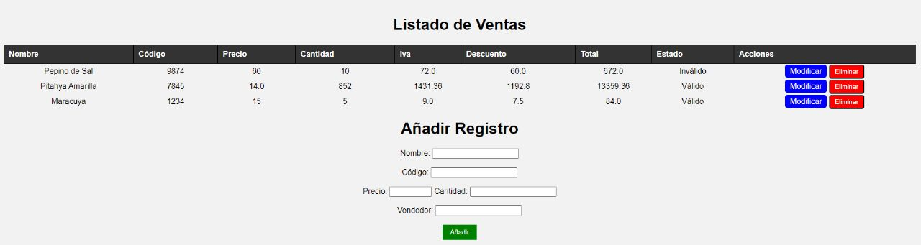Fuente: Creación Propia

La aplicación desarrollada puede realizar los siguiente en la base de datos Mongo DB:

**Puede obtener datos con el método GET.**

**Figura 2. Método GET**

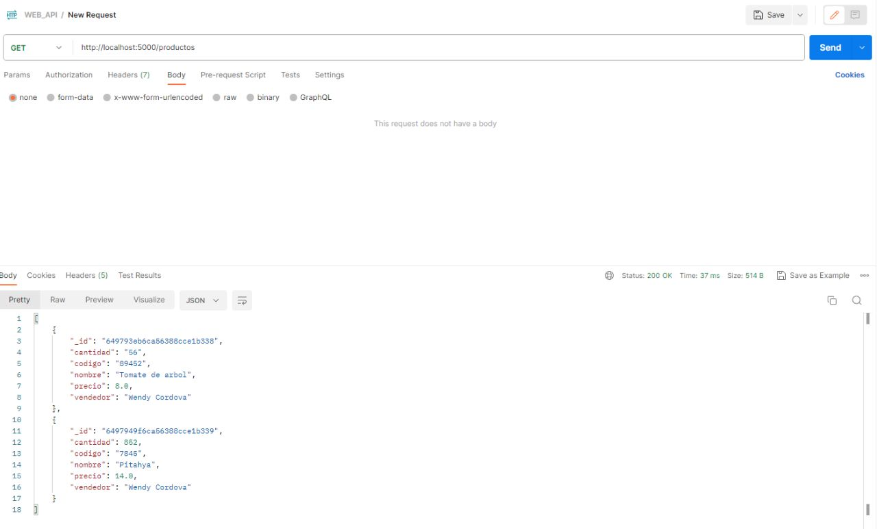

**Fuente: Creación Propia**

Se pueden eliminar datos.

**Figura 3. Método DELETE**

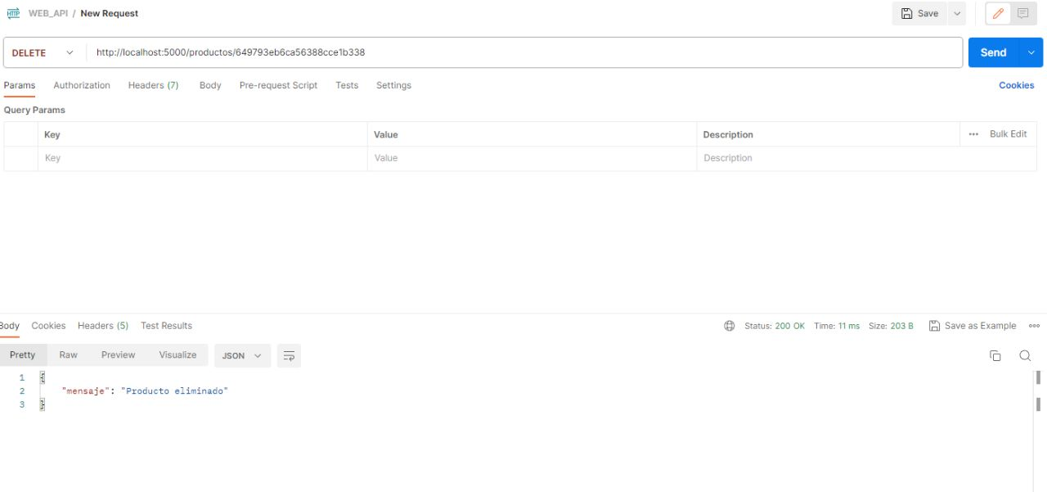

**Fuente: Creación Propia**

Se puede actualizar los datos mediante el método PUT.

**Figura 4. Método PUT**

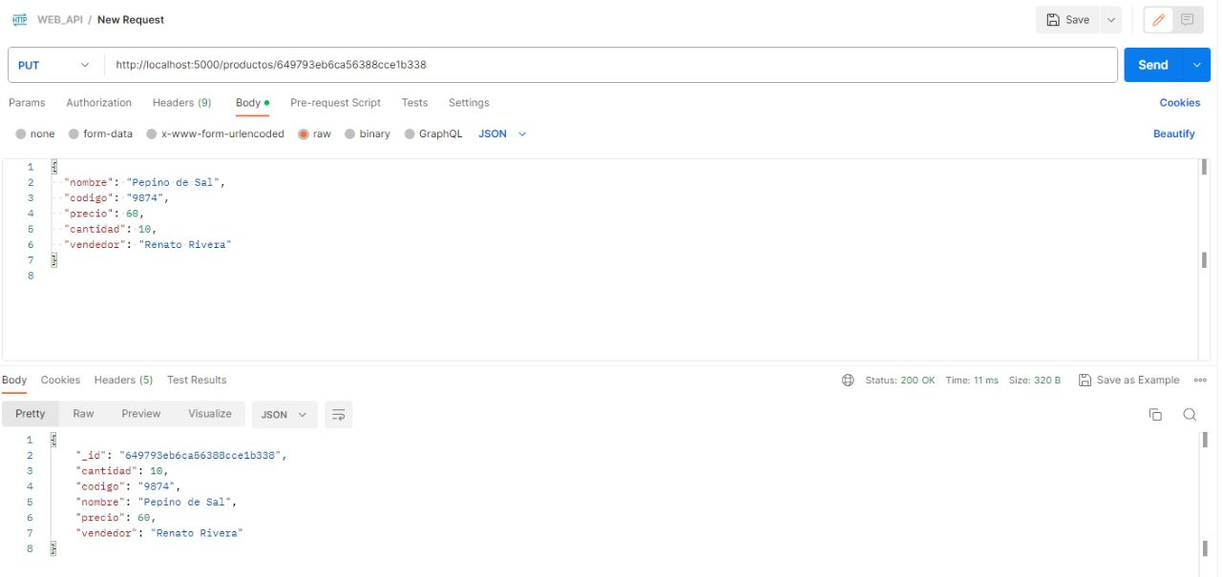

Fuente: Creación Propia

A su vez podemos utilizar el método POST

**Figura 5. Método POST**

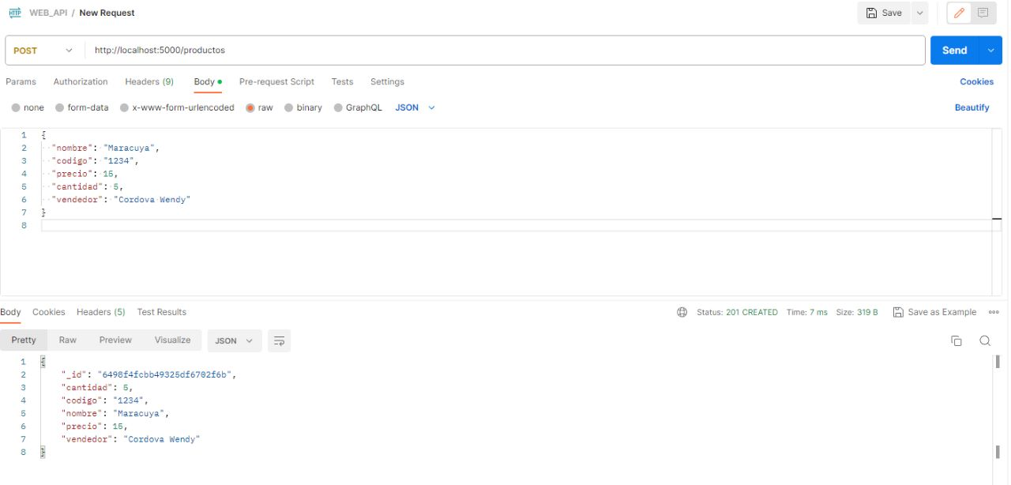

Fuente: Creación Propia

**Ahora veremos algunas reglas del negocio:**

Podemos obtener el total de la venta realizada.

**Figura 6. Obtener total**

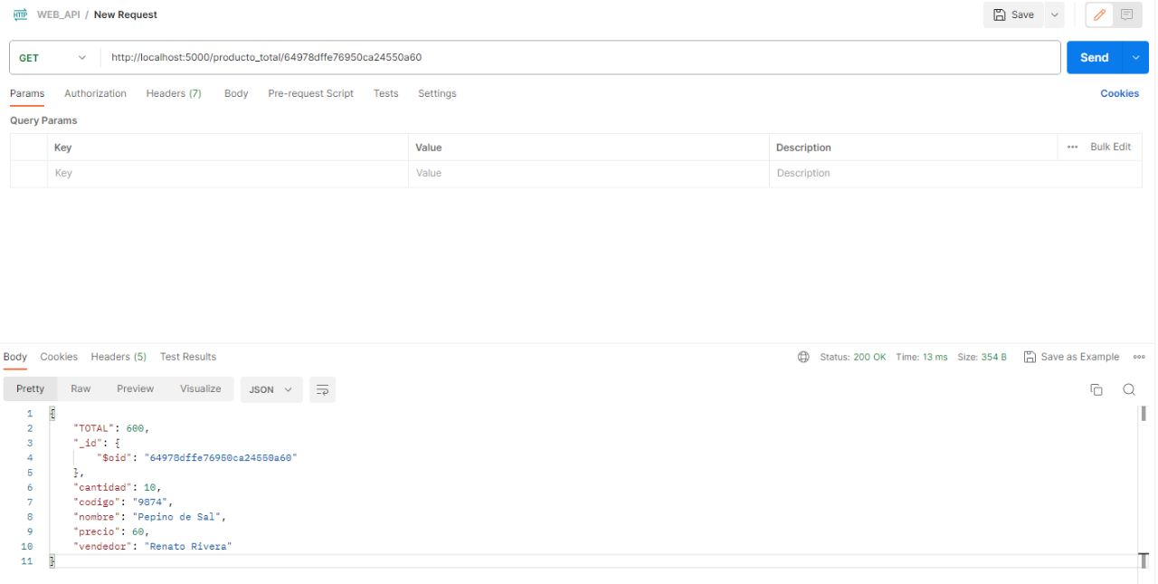

Fuente: Creación Propia

Podemos de igual forma aplicar el IVA en la venta:

**Figura 7. Obtener IVA**

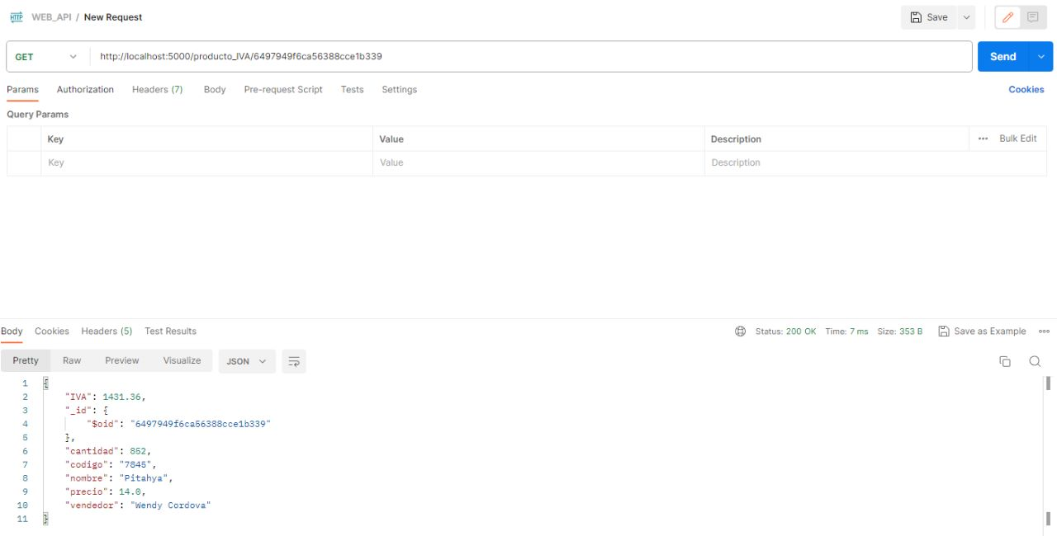

Fuente: Creación propia

A su vez igual podemos obtener el descuento en la venta realizada:

**Figura 8. Descuento en la venta realizada**

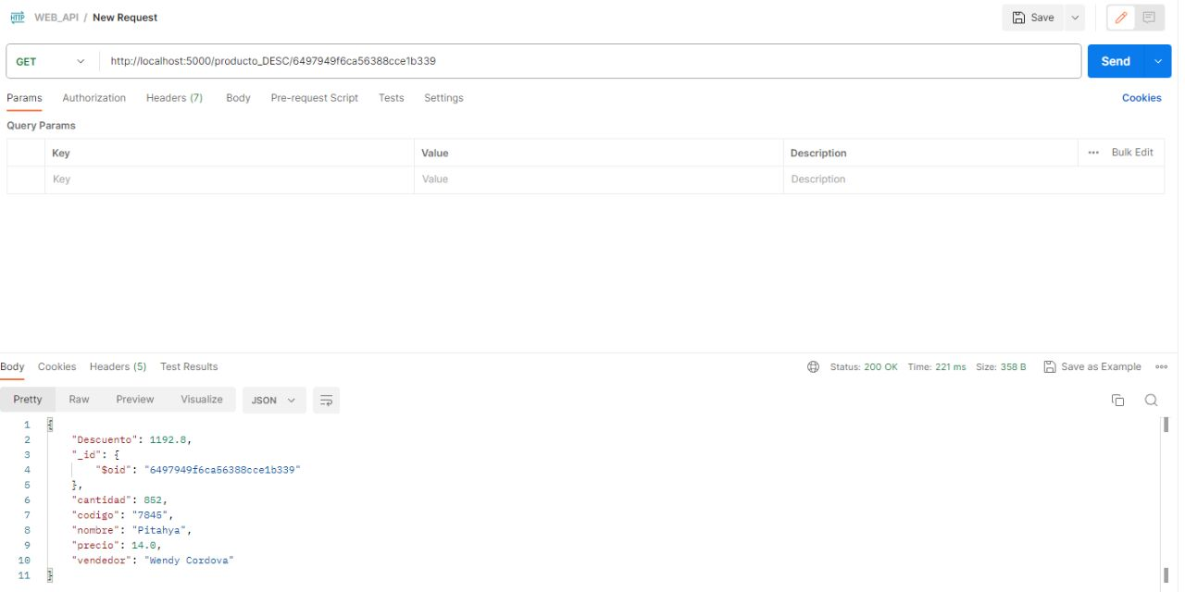

Fuente: Creación Propia

Ahora comprobaremos el funcionamiento de Mongo DB y Mv Virtual en Google Cloud

**Figura 9. Mongo DB y Mv Virtual en Google Cloud**

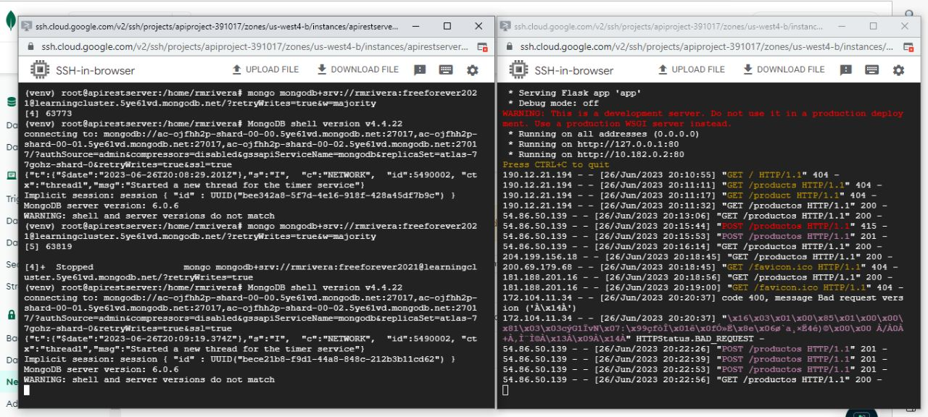

Fuente: Creación Propia

Como podemos apreciar en la figura anterior el buen funcionamiento de Mongo DB y Mv Virtual en Google Cloud.